**МИНИСТЕРСТВО ЦИФРОВОГО РАЗВИТИЯ СВЯЗИ И МАССОВЫХ КОММУНИКАЦИЙ**

**Ордена Трудового Красного Знамени**

**Федеральное государственное бюджетное образовательное учреждение высшего образования**

**«Московский технический университет связи и информатики»**

**Кафедра «Направляющие телекоммуникационные среды»**

**Отчет по лабораторной работе №6**

по дисциплине «Введение в информационные технологии» на тему:

Создание оконного приложения-калькулятора

Выполнил:

Кононов Г.А.  
Группа: БИН 2301

Москва 2023

**Цель работы**

1. Ознакомление с Qt
2. Получение навыка создания оконных приложений

**Содержание работы**

**Инструменты:**

1. Библиотека Python-а Qt
2. Pycharm

**Практика:**

1 этап:

Скачиваем библиотеку



2 этап:

Пишем код программы

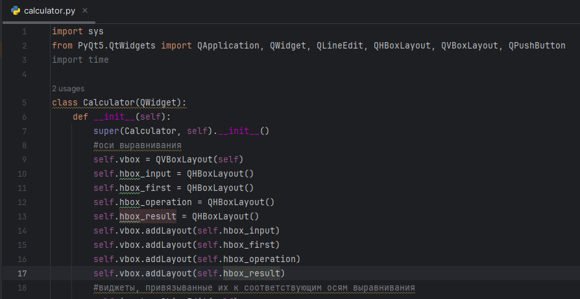

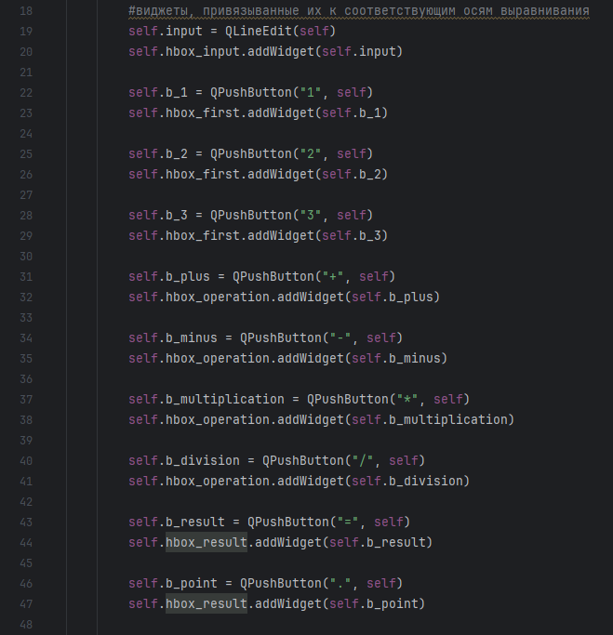

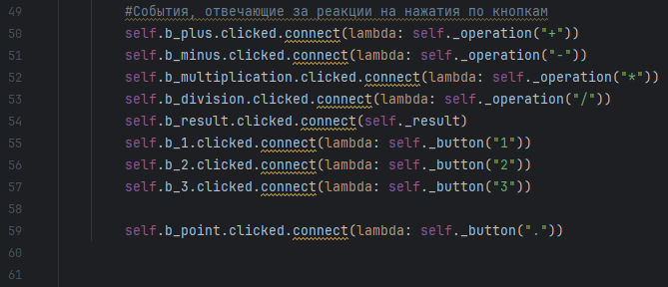

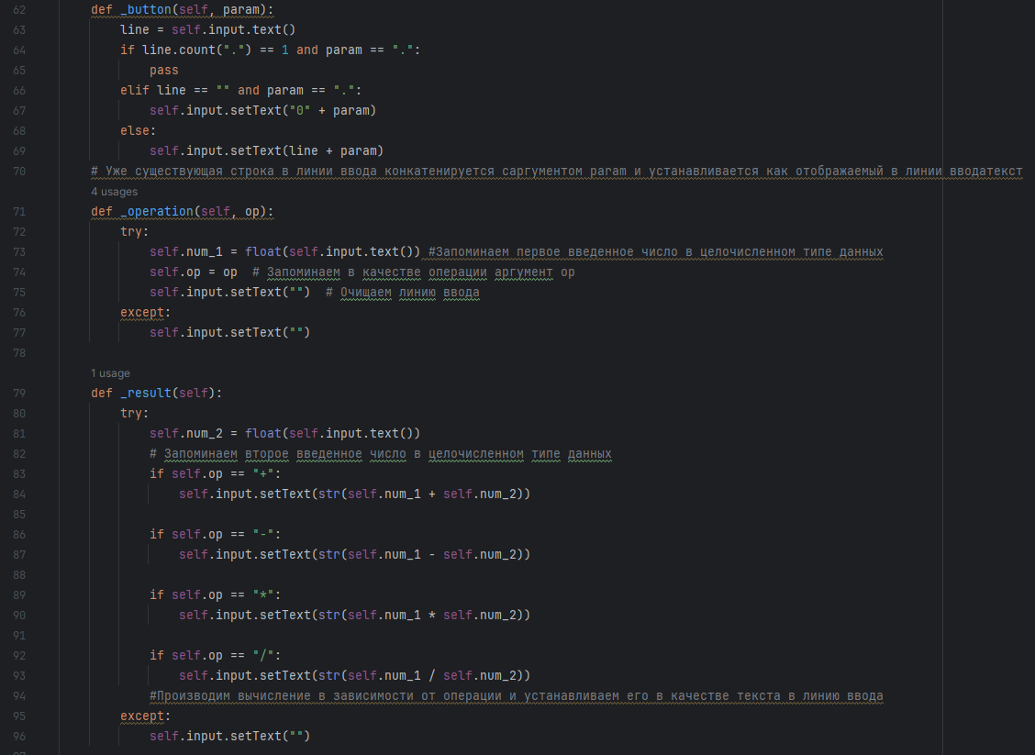

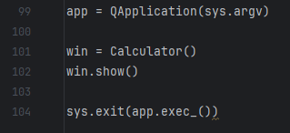

**Вывод**

Изучил библиотеку Qt и научился создавать оконный приложения